黄浦区2024年九年级学业水平考试模拟考
数学试卷
（满分150分，考试时间100分钟）
2024年4月
考生注意：
1.本试卷含三个大题，共25题；
2.答题时，考生务必按答题要求在答题纸规定的位置上作答，在草稿纸、本试卷上答题一律无效；
3.除第一、二大题外，其余各题如无特别说明，都必须在答题纸的相应位置上写出证明或计算的主要步骤．
一、选择题：（本大题共6题，每题4分，满分24分）
【下列各题的四个选项中，有且只有一个是正确的，选择正确项的代号并填涂在答题纸的相应位置上】
1. 多项式的因式分解与整式乘法是互逆的．在整式乘法中，“单项式乘以多项式”所对应的互逆因式分解方法是（ ）
A. 提取公因式法 B. 公式法 C. 十字相乘法 D. 分组分解法
【答案】A
【解析】
【分析】本题考查了因式分解与整式乘法的关系，在整式乘法中，“单项式乘以多项式”所对应的互逆因式分解方法是提取公因式法．
【详解】解：多项式的因式分解与整式乘法是互逆的．在整式乘法中，“单项式乘以多项式”所对应的互逆因式分解方法是提取公因式法．
故选∶A．
2. 已知第二象限内点P到x轴的距离为2，到y轴的距离为3，那么点P的坐标是（ ）
A. B. C. D.
【答案】B
【解析】
【分析】本题考查点的坐标特点，根据第二象限内点的坐标特征和点到x轴的距离等于纵坐标的绝对值，到y轴的距离等于横坐标的绝对值解答．
【详解】解：∵第二象限内点P到x轴的距离为2，到y轴的距离为3，
∴点P的横坐标是，纵坐标是，
∴点P的坐标为．
故选：B．
3. 如图，一个3×5的网格，其中的12个单位正方形已经被2张“L”型和1张“田字”型纸片互不重叠地占据了．下列有4个均由4个单位正方形所组成的纸片，依次记为型号1、型号2、型号3和型号4．将这4个型号的纸片做平移、旋转，恰能将图1中3个未被占据的单位正方形占据，并且与已有的3张纸片不重叠的是（ ）
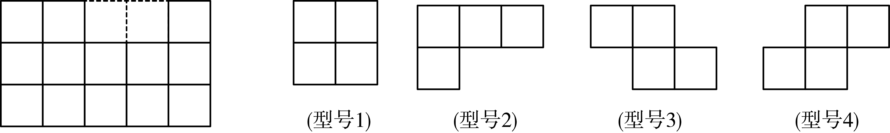
A. 型号1 B. 型号2 C. 型号3 D. 型号4
【答案】D
【解析】
【分析】本题考查的是平移，旋转，理解平移与旋转现象在生活中的应用是解本题的关键．
【详解】解：把型号4逆时针旋转，再通过平移可把图1中3个未被占据的单位正方形占据，并且与已有的3张纸片不重叠；
故选D
4. 对于数据：2、2、2、4、5、6、8、8、9、100，能较好反映这组数据平均水平的是（ ）
A. 这组数据平均数 B. 这组数据的中位数
C. 这组数据的众数 D. 这组数据的标准差
【答案】A
【解析】
【分析】本题主要考查了平均数，根据平均数是反映一组数据的平均水平的量即可解答．
【详解】解：对于数据：2、2、2、4、5、6、8、8、9、100，能较好反映这组数据平均水平的是这组数据的平均数，
故选：A．
5. 反比例函数的图像有下述特征：图像与x轴没有公共点且与x轴无限接近．下列说明这一特征的理由中，正确的是（ ）
A. 自变量且x的值可以无限接近0 B. 自变量且函数值y可以无限接近0
C. 函数值且x的值可以无限接近0 D. 函数值且函数值y可以无限接近0
【答案】D
【解析】
【分析】本题考查了反比例函数的图象，根据反比例函数的性质和题目条件，逐项分析判断即可
【详解】解：A．自变量且x的值可以无限接近0，与题目条件不符，错误，故该选项不符合题意；
B．自变量且函数值y可以无限接近0，与题目条件不符，错误，故该选项不符合题意；
C．函数值且x的值可以无限接近0，与题目条件不符，错误，故该选项不符合题意；
D．函数值且函数值y可以无限接近0，与题目条件相符，正确，故该选项符合题意；
故选：D．
6. 小明在研究梯形的相似分割问题，即如何用一条直线将一个梯形分割成两个相似的图形．他先从等腰梯形开始进行探究，得到下面两个结论．结论1：存在与上、下底边相交的直线，能将等腰梯形分割成两个相似的图形；结论2：不存在与两腰相交的直线，能将等腰梯形分割成两个相似的图形．对这两个结论，你认为（ ）
A. 结论1、结论2都正确 B. 结论1正确、结论2不正确；
C. 结论1不正确、结论2正确 D. 结论1、结论2都不正确．
【答案】B
【解析】
【分析】本题主要考查图形的相似和垂直平分线的性质，分别作上下底的垂直平分线即可判定结论1正确；连接两腰与其垂直平分线的交点即可判定结论2错误．
【详解】解：如图，存在与上、下底边相交的直线，将等腰梯形分割成两个相似的图形，则结论1正确；
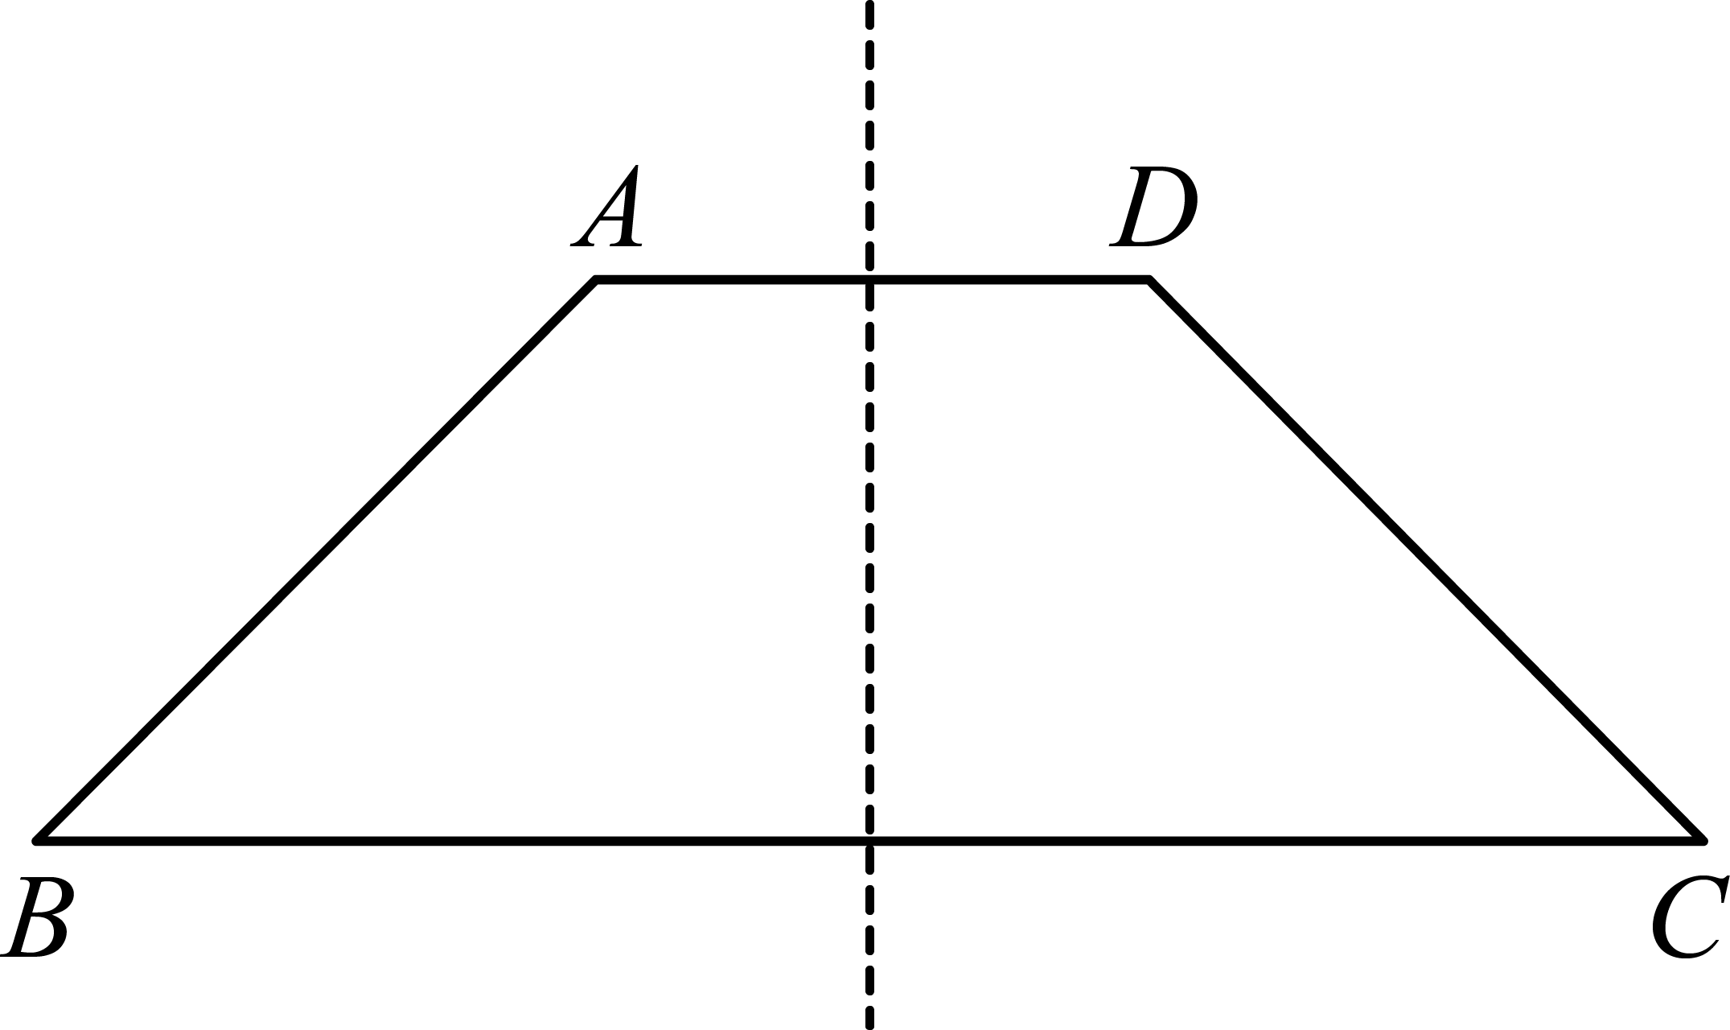
如图，存在与两腰相交的直线，将等腰梯形分割成两个相似的图形，则结论2不正确；
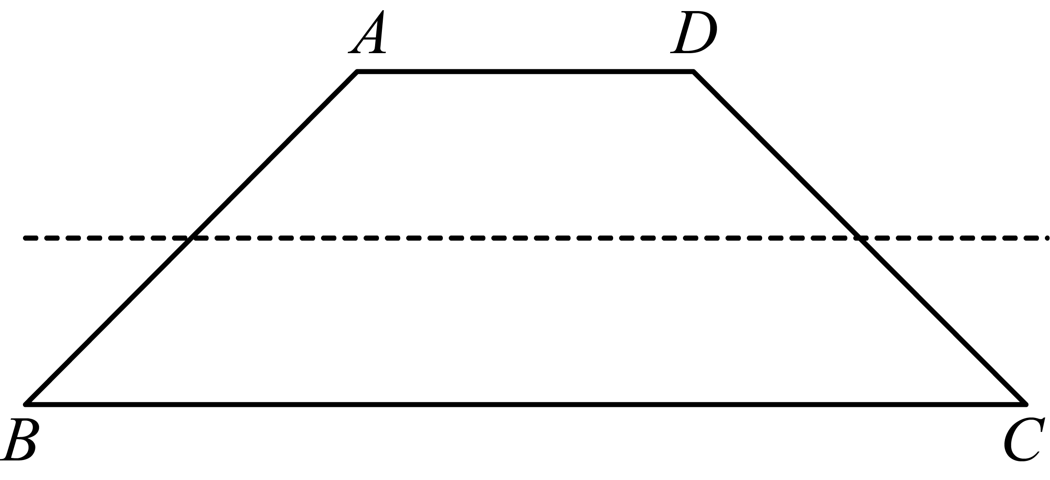
故选：B．
二、填空题：（本大题共12题，每题4分，满分48分）
7. 的平方根是_______________；
【答案】
【解析】
【分析】根据平方根的性质计算，即可得到答案．
【详解】的平方根
故答案为：．
【点睛】本题考查了平方根的知识；解题的关键是熟练掌握平方根的定义：如果一个数x的平方等于a，那么这个数x就叫做a的平方根．
8. 计算： ____．
【答案】
【解析】
【分析】根据“幂乘方，底数不变，指数相乘法则”处理．
【详解】解：，
故答案为：
【点睛】本题考查幂的运算，掌握幂的运算法则是解题的关键．
9. 方程的解是________．
【答案】
【解析】
【分析】本题考查无理方程的求法， 把方程两边平方求解，再检验即可得到答案．
【详解】解：把方程两边平方得：，
整理得：，
解得：或，
经检验，是原方程的解．
故答案为：．
10. 已知关于x的方程，判断该方程的根的情况是________．
【答案】有两个不相等的实数根
【解析】
【分析】本题考查的是一元二次方程根的判别式，先计算，再判断即可．
【详解】解：∵，
∴，
∴该方程有两个不相等的实数根，
故答案为：有两个不相等的实数根．
11. 将直线向上平移2个单位，所得直线与x轴、y轴所围成的三角形面积是________．
【答案】1
【解析】
【分析】根据函数图象“上加下减”的平移规律得到直线解析式，求出解析式与坐标轴交点，可得答案．本题考查了一次函数的几何变换，以及图象与坐标轴的交点求面积，解题的关键是掌握“左加右减，上加下减”．
【详解】解：直线向上平移2个单位长度得到：，
令，即，
解得，
令，得，
所以直线与轴和轴的交点坐标分别为：与，
所以直线与坐标轴围成的三角形的面积为．
故答案为：1．
12. 一副52张的扑克牌（无大、小王）被任意打乱后背面朝上放在桌上，小华先从中抽取1张，取得的是黑桃A．然后小王从剩下的牌中再任意抽取1张，他恰好抽到A的概率是________．
【答案】
【解析】
【分析】本题主要考查了根据概率公式求概率，由题意得剩下的牌有51上，其中牌A还有3张，根据概率公式即可求解．
【详解】解：由题意得剩下的牌有51上，其中牌A还有3张，
∴小王从剩下的牌中再任意抽取1张，他恰好抽到A的概率是．
故答案为：．
13. 小黄对学校提供午餐中的主食、荤菜、蔬菜和汤，开展了一次满意度调查．他利用中午休息时间，随机对学校中50名学生做了问卷调查，汇总数据如下表．如果学校共有1400名学生，那么全校对午餐中主食满意的学生约有________名．
类别 | 主食 | 荤菜 | 蔬菜 | 汤
满意人数 | 16 | 5 | 20 | 8

【答案】448
【解析】
【分析】本题主要考查了用样本估计总体，用总体乘以对午餐中主食满意的学生占比即可求出答案．
【详解】解：根据题意（名）
故答案：448．
14. 现有一张矩形纸片，其周长为厘米，将纸片的四个角各剪下一个边长为厘米的正方形，然后沿虚线（如图所示）将纸片折成一个无盖的长方体．如果所得的长方体的体积是立方厘米，设原矩形纸片的长是厘米，那么可列出方程为________．
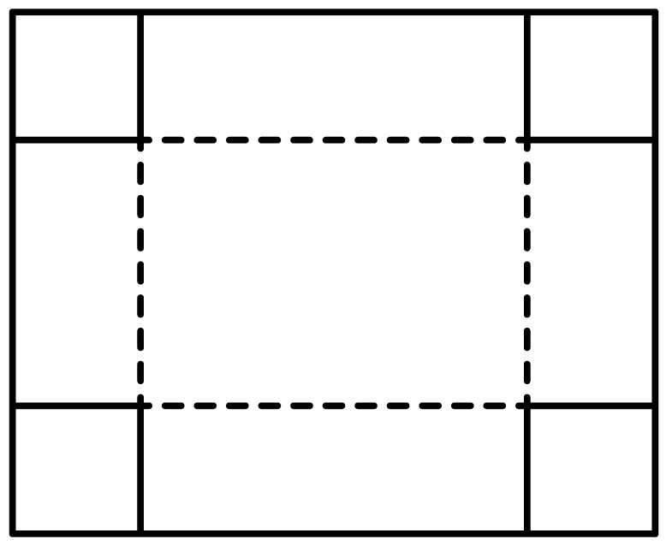
【答案】
【解析】
【分析】此题主要考查了一元二次方程的应用，首先要注意读懂题意，正确理解题意，然后才能利用题目的数量关系列出方程．
设原矩形纸片的长是，表示长方体纸盒的长、宽、高，然后根据体积列出方程即可．
【详解】解：
设原矩形纸片的长是，则宽为，
长方体纸盒的长为，宽为，高为，
由长方体体积是立方厘米得： ．
故答案为：．
15. 如图，D、E分别是边、上点，满足，．记，，那么向量________（用向量a、b表示）．
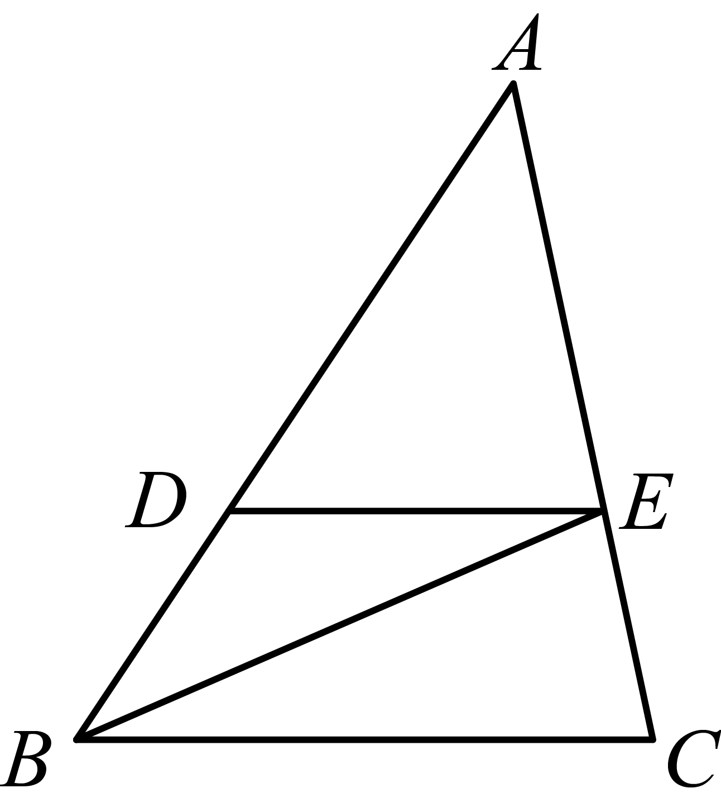
【答案】
【解析】
【分析】本题主要考查了平行线的判定，相似三角形的判定以及性质，向量的知识．由判定出，由平行线的得出，再根据向量得知识即可得出．
【详解】解：∵，
∴，
∴,
∵，
∴，
∴，
∴，
∵，
∴，
故答案为：．
16. 如图，正六边形位于正方形内，它们的中心重合于点O，且已知正方形的边长为a，正六边形的边长为b，那么点P到边的距离为________．（用a、b的代数式表示）
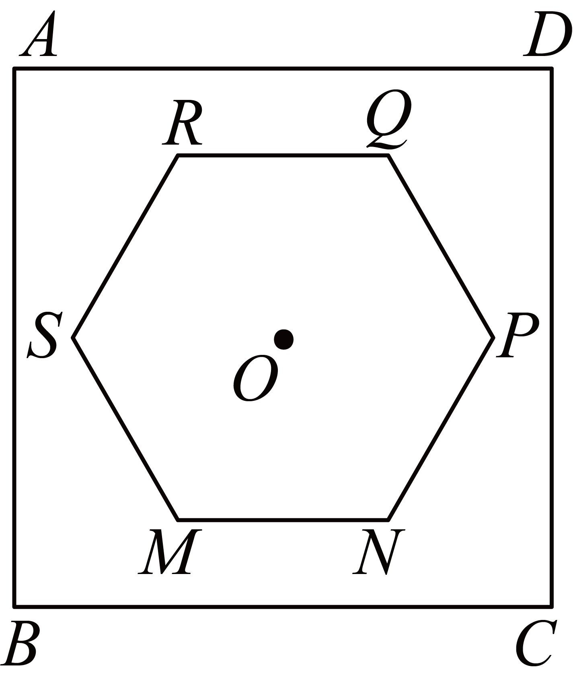
【答案】
【解析】
【分析】本题考查的是正多边形与圆，熟记正多边形的性质是解本题的关键，如图，连接，，并延长与交于点，由正多边形的性质结合，可得，，，从而可得答案．
【详解】解：如图，连接，，并延长与交于点，
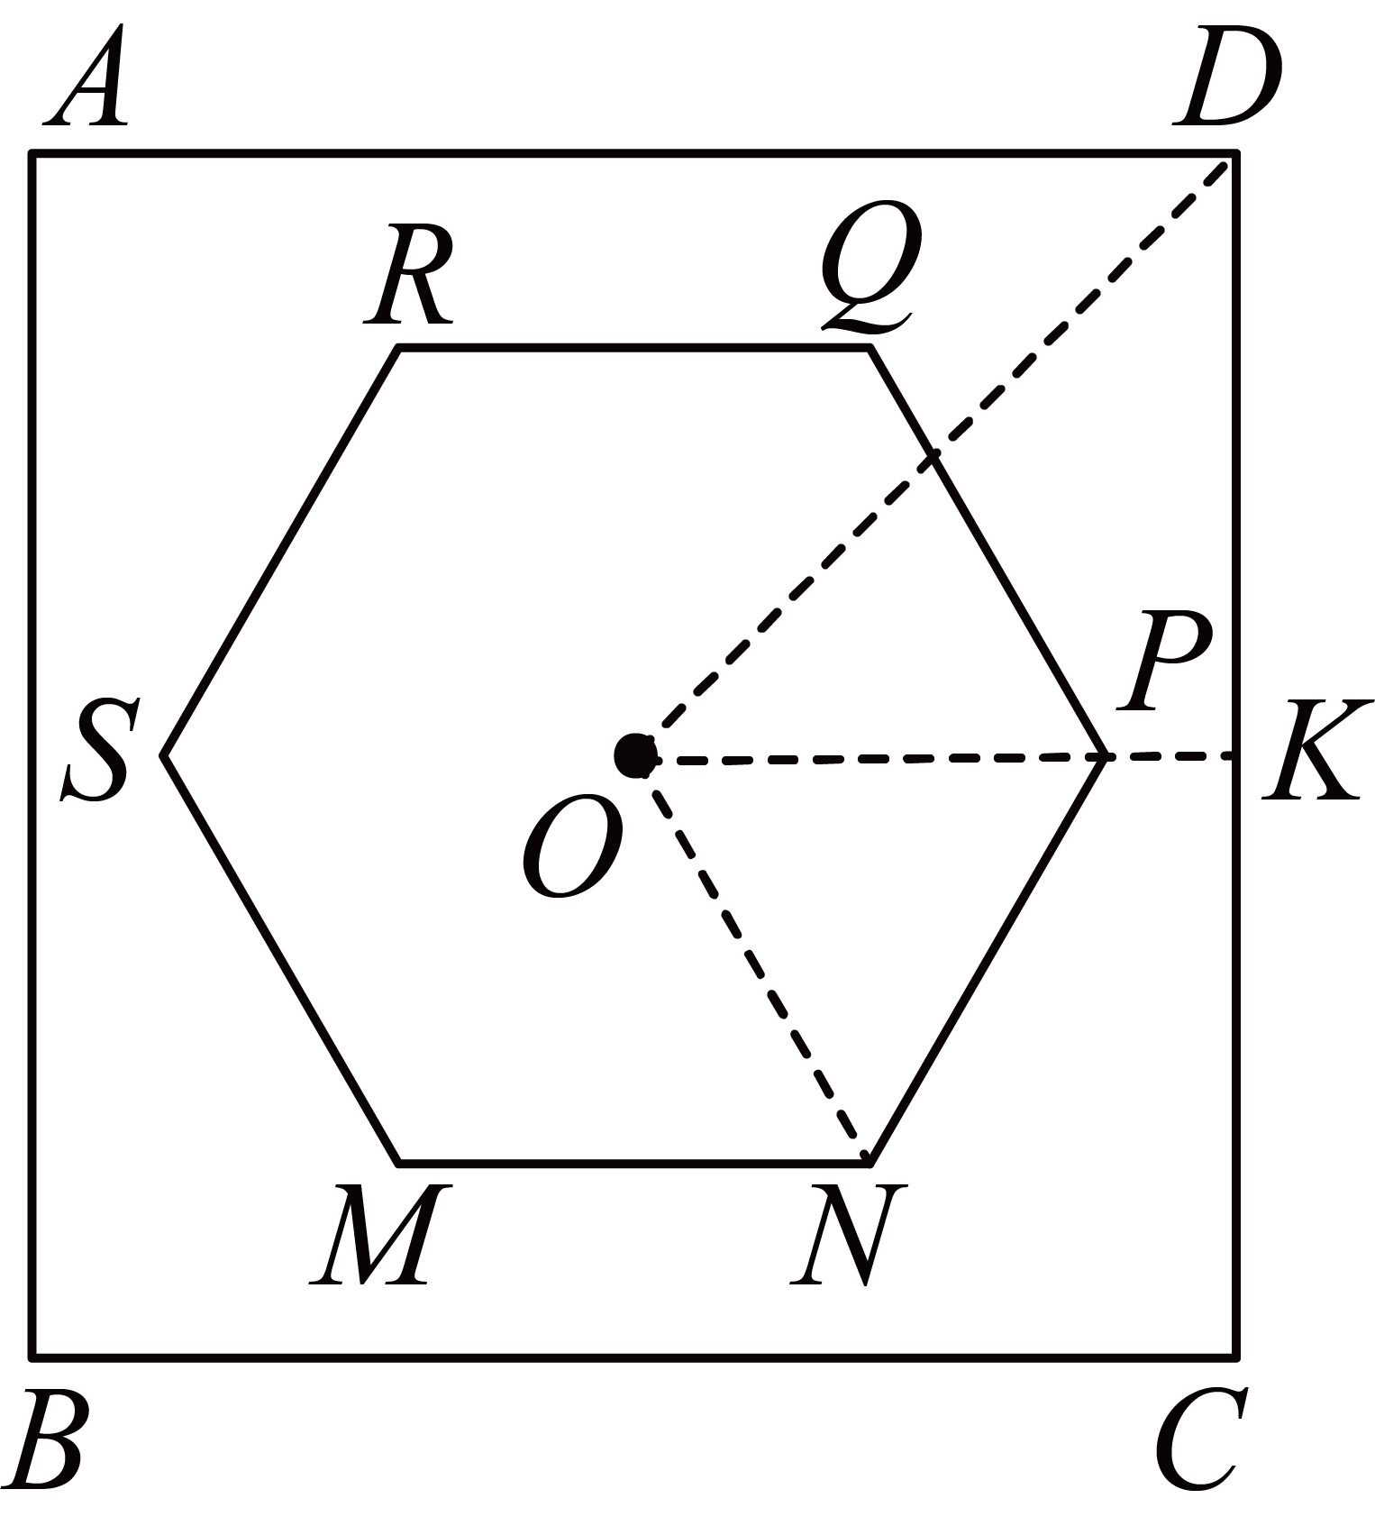
∵正六边形位于正方形内，它们的中心重合于点O，且，
∴为等边三角形，，，，
∴，，
∴，
故答案为：
17. 如图，由4个全等的直角三角形拼成一个大正方形，内部形成一个小正方形．如果正方形的面积是正方形面积的一半，那么．的正切值是________．
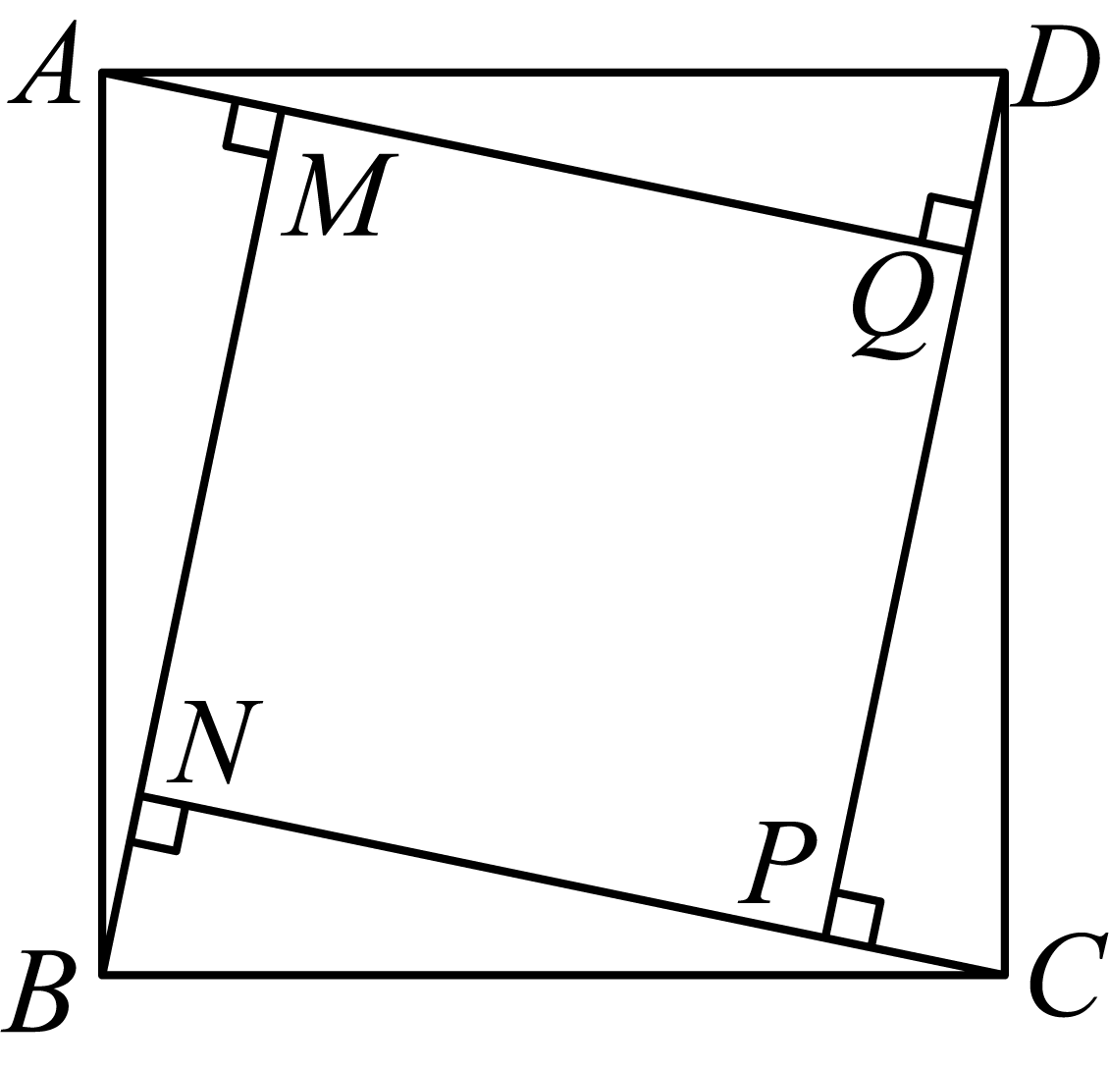
【答案】##
【解析】
【分析】本题主要考查正方形的性质、勾股定理以及解直角三角形，设，，则，根据面积可列出，整理得，求得，即可解得答案．
【详解】解：设，，则，
∴，，
∵，
即
整理得：，
变形得：，
令，则，
∴原始，
解得，，
∴，
∴（舍去），
∴．
18. 如图，D是等边边上点，，作的垂线交、分别于点E、F，那么________．
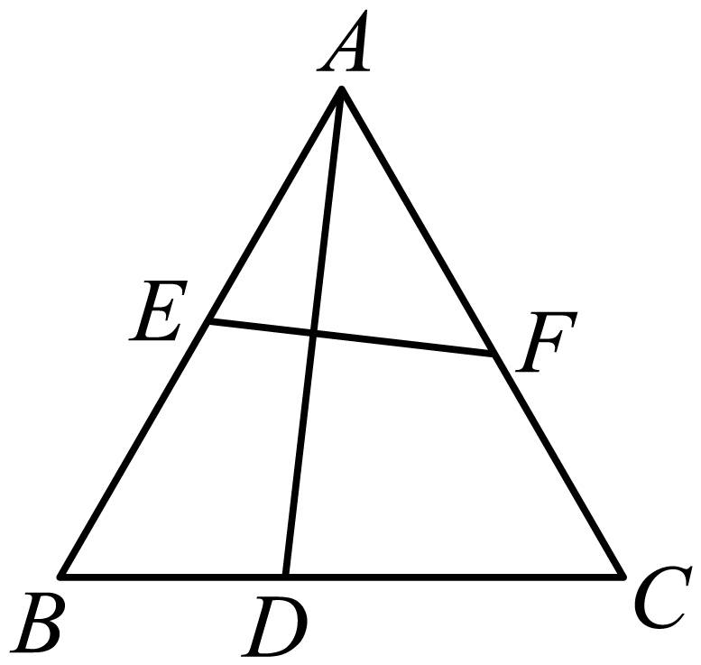
【答案】##
【解析】
【分析】如图，过作交于，延长交于，过作于，作于，设，则，可得，，，证明，，同理可得，证明，可得，从而可得答案．
【详解】解：如图，过作交于，延长交于，过作于，作于，
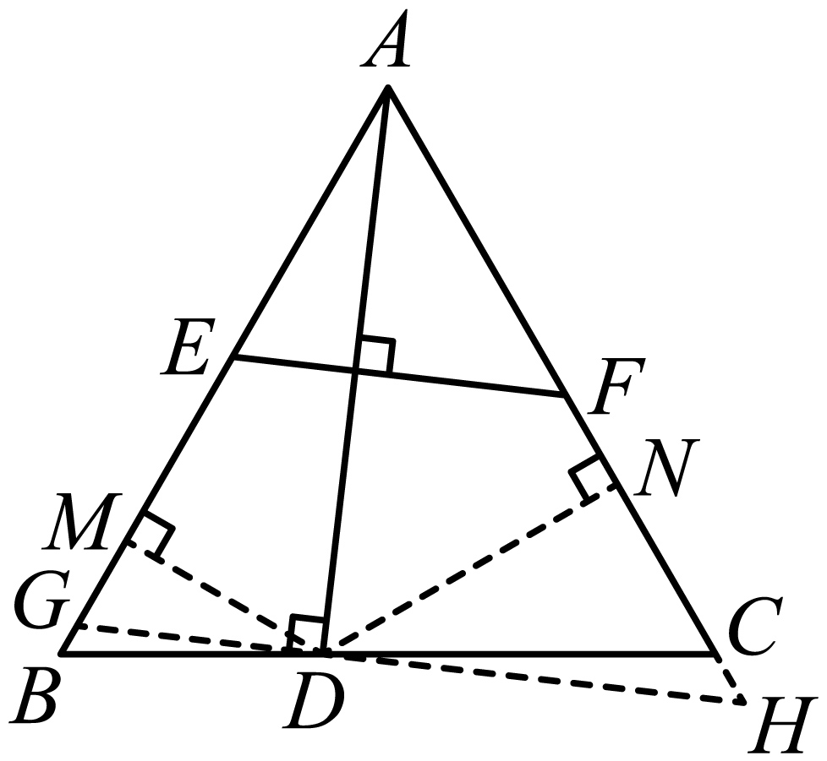
∵为等边三角形，，
∴，，
设，则，
∴，，，
∴，，
∴，，，
∵，，
∴，
∴，
∴，
同理：，
∴，
∴，
∵，，
∴，
∴，
∴，
∴；
故答案为：
【点睛】本题考查的是等边三角形的性质，勾股定理的应用，相似三角形的判定与性质，作出合适的辅助线是本题的关键．
三、解答题：（本大题共7题，满分78分）
19. 计算：．
【答案】
【解析】
【分析】本题主要考查了实数的混合运算，先代入特殊角的三角函数值，化简绝对值以及二次根式的分母有理话，计算零次幂，最后再算加减法．
详解】解：
20. 解不等式组：
【答案】
【解析】
【分析】本题主要考查了一元一次不等式组的解法，分别解两个不等式，再根据“同大取较大，同小取较小，大小小大中间找，大大小小无解了”取解集．
【详解】解：
解①得：，
解②得：，
∴不等式组的解集为：．
21. 如图，D是边上点，已知，，．
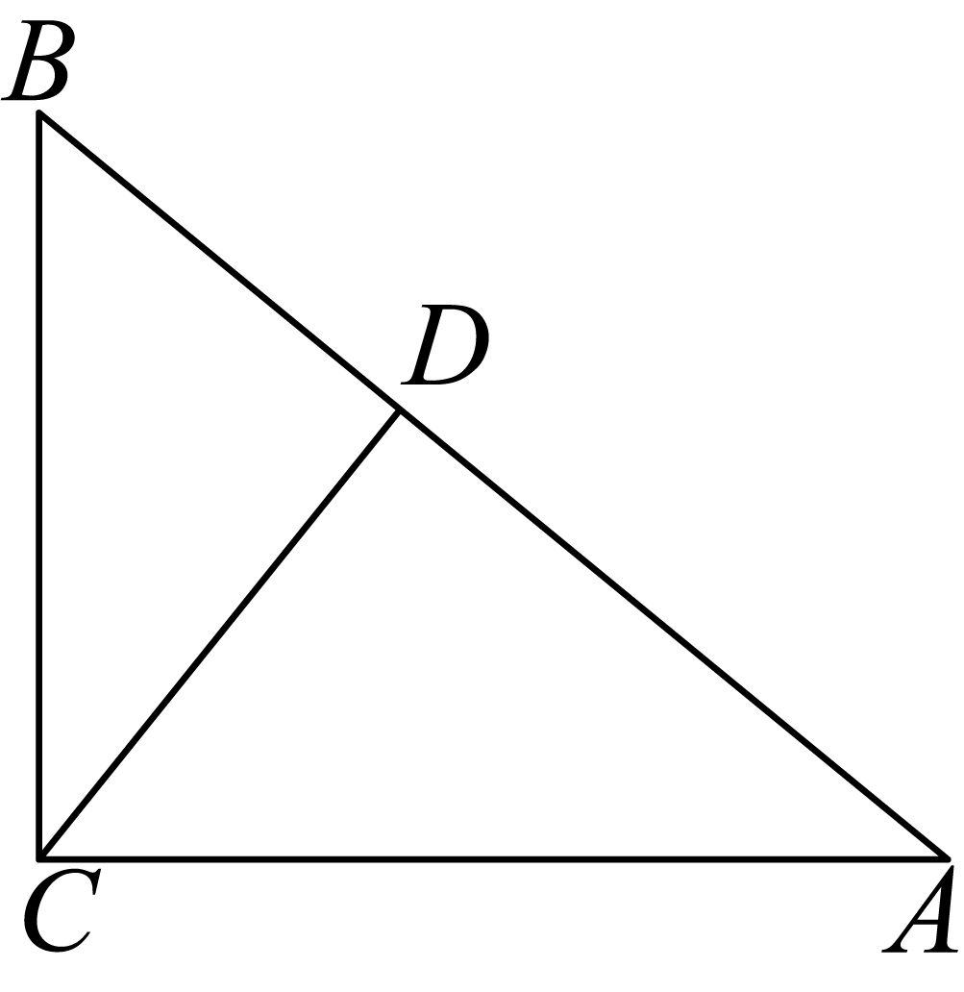
（1）求边的长；
（2）如果（点A、C、D对应点C、B、D），求的度数．
【答案】（1）6 （2）
【解析】
【分析】本题主要考查了相似三角形的判定以及性质，勾股定理的逆定理等知识点．
（1）证明，由相似的性质可得出，然后计算出，代入求值即可．
（2）由得出，由勾股定理的逆定理得出，进一步得出，由等量代换即可求出，即的度数．
【小问1详解】
解：∵，，
∴，
∴，
∴
∵，，
∴，
∴，
∴．
【小问2详解】
∵，
∴，
∴，
∵，即
∴是直角三角形，且，
∴，
∴，
∵，
∴，
即．
22. 网络平台上有一款代金券，主打的广告语是“满80团1张”．规则如下：在平台可以花75元团购一张80元代金券，一张代金券在平台商城内可以抵80元消费额，每笔消费可用于抵扣的代金券数量不限，但不找零．
（1）在平台商城一笔375元的消费，如果使用4张代金券，实际共支付了多少元？
（2）在充分使用代金券的情况下，在平台商城一笔x元的消费与实际总支付y元间存在着依赖关系，当时，写出y关于x的函数关系式；
（3）广告语是“满80团1张”．如果在平台商城一笔消费未满80元，那么是不是就一定没必要“团”哪？说说你的理由．
【答案】（1）355 （2）
（3）不是，理由见详解
【解析】
【分析】本题考查一次函数的应用，有理数混合运算的实际应用．
（1）根据题意列式计算即可算得答案；
（2）当时，可使用4张代金券，故根据题意列出一次函数即可．
（3）当在平台商城一笔消费为76元时，若不团，需支付76元，若团一张代金券，实际只支付75元，同理消费在75到80之间，团1张代金券都比不团要划算，即可得到理由．
【小问1详解】
解：根据题意有：
故在平台商城一笔375元的消费，如果使用4张代金券，实际共支付了355元．
【小问2详解】
当时，可使用4张代金券，
故．
【小问3详解】
如果在平台商城一笔消费未满80元，那么不是就一定没必要“团”，理由如下∶
当在平台商城一笔消费为76元时，若不团，需支付76元，若团一张代金券，实际只支付75元；
同理在平台商城一笔消费为77元，78元，79元时，团1张代金券都比不团要划算；
故如果在平台商城一笔消费未满80元，那么不是就一定没必要“团”．
23. 如图，M、N分别是平行四边形边、的中点，对角线交、分别于点P、Q．
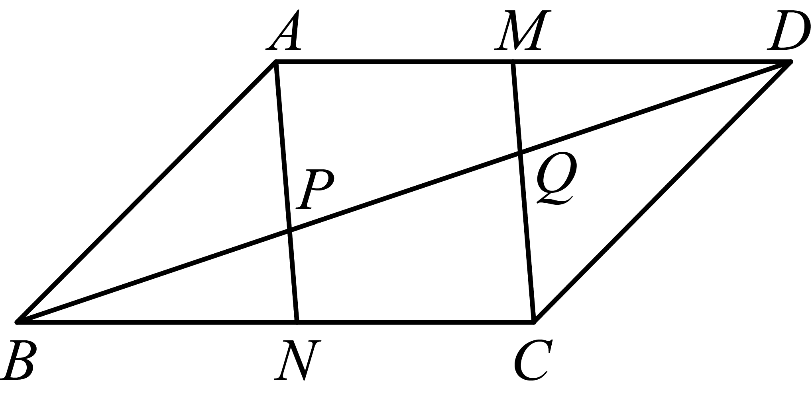
（1）求证：；
（2）当四边形是正方形时，试从内角大小和邻边的数量关系的角度探究平行四边形的形状特征．
【答案】（1）见详解 （2）
【解析】
【分析】本题主要考查平行四边形的性质、平行线所截线段成比例以及正方形的性质，
（1）根据平行四边形的性质和中点得到是平行四边形，有，则有和，即可得到结论．
（2）由正方形性质得到，，结合中点，则有，进一步可得．
【小问1详解】
证明：∵四边形是平行四边形，
∴，
∵M、N分别是、的中点，
∴，，
∴四边形是平行四边形，
∴，
则，即，
同理，即，
．
【小问2详解】
如图，
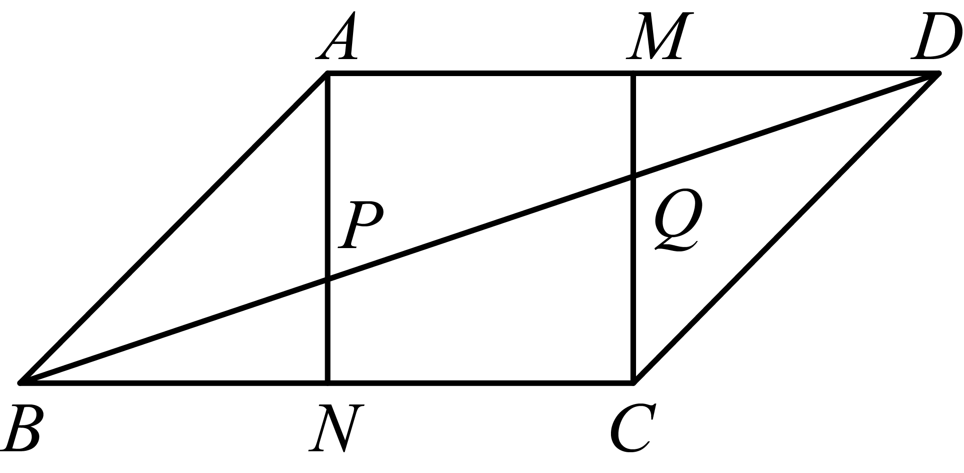
由（1）知，
∵四边形是正方形，
∴，，
∴，
则，
即．
24. 问题：已知抛物线L：，抛物线W的顶点在抛物线L上（非抛物线L的顶点）且经过抛物线L的顶点．请求出一个满足条件的抛物线W的表达式．
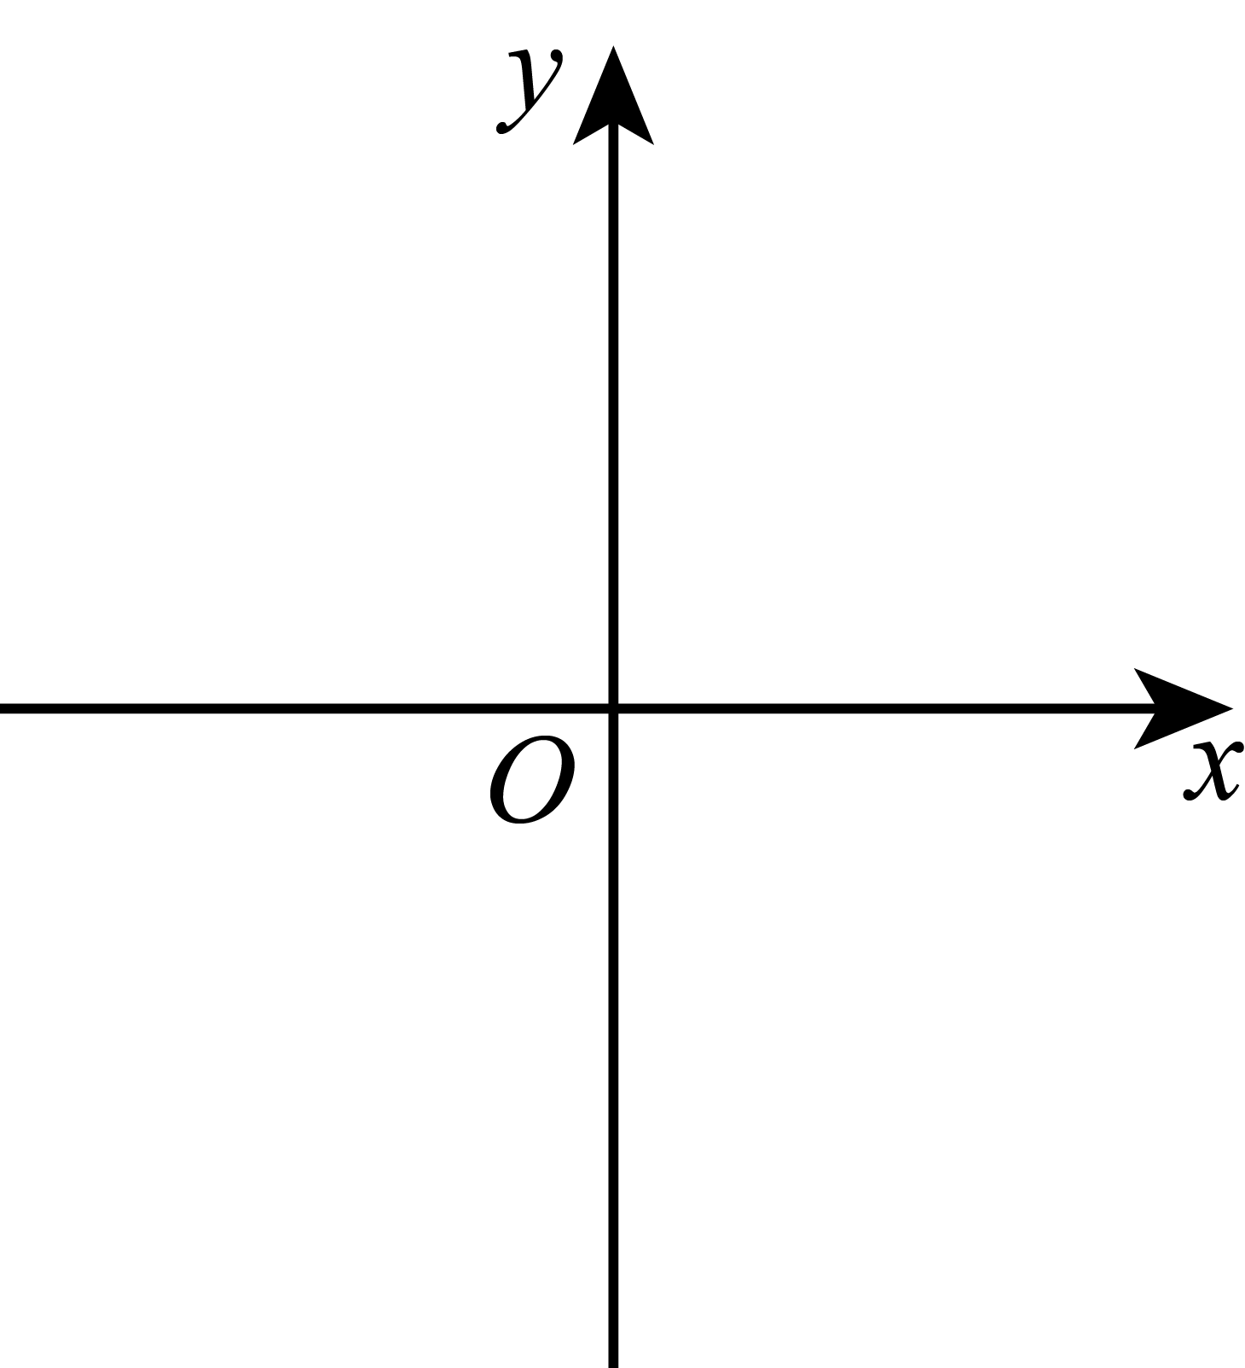
（1）解这个问题的思路如下：先在抛物线L上任取一点（非顶点），你所取的点是 ① ；再将该点作为抛物线W的顶点，可设抛物线W的表达式是 ② ；然后求出抛物线L的顶点是 ③ ；再将抛物线L的顶点代入所设抛物线W的表达式，求得其中待定系数的值为 ④ ；最后写出抛物线W的表达式是 ⑤ ．
（2）用同样的方法，你还可以获得其他满足条件的抛物线W，请再写出一个抛物线W的表达式．
（3）如果问题中抛物线L和W在x轴上所截得的线段长相等，求抛物线W的表达式．
【答案】（1）
（2）
（3）或
【解析】
【分析】本题考查二次函数的图像和性质，掌握待定系数法求函数解析式是解题的关键．
（1）根据题目所给方法，给定顶点坐标为计算即可解题；
（2）仿照（1）中的方法，给定坐标为计算即可解题；
（3）抛物线W的顶点坐标为，把抛物线L的顶点是代入求出a的值，然后再根据抛物线L和W在x轴上所截得的线段长相等得到抛物线M过，代入得，求出m值，即可得到解析式．
【小问1详解】
先在抛物线L上任取一点（非顶点），你所取的点是；再将该点作为抛物线W的顶点，可设抛物线W的表达式是；然后求出抛物线L的顶点是；再将抛物线L的顶点代入所设抛物线W的表达式，求得其中待定系数的值为；最后写出抛物线W的表达式是．
【小问2详解】
解：，
∴抛物线L的顶点是，
取抛物线W的顶点坐标为，
设抛物线W的解析式为，把代入得：，
∴抛物线W的解析式为；
【小问3详解】
解：令，则，解得：，，
∴抛物线L在x轴上所截得的线段长为，
设抛物线W的顶点坐标为，
设解析式为，把代入得：，
整理得，即，
∴，
又∵抛物线L和W在x轴上所截得的线段长相等，
∴抛物线M在x轴上所截得的线段长为，
∴抛物线M过，代入得，
解得：或，
∴抛物线的解析式为或．
25. 已知：如图，是圆O的内接三角形，，、的中点分别为M、N，与、、分别交于点P、T、Q．
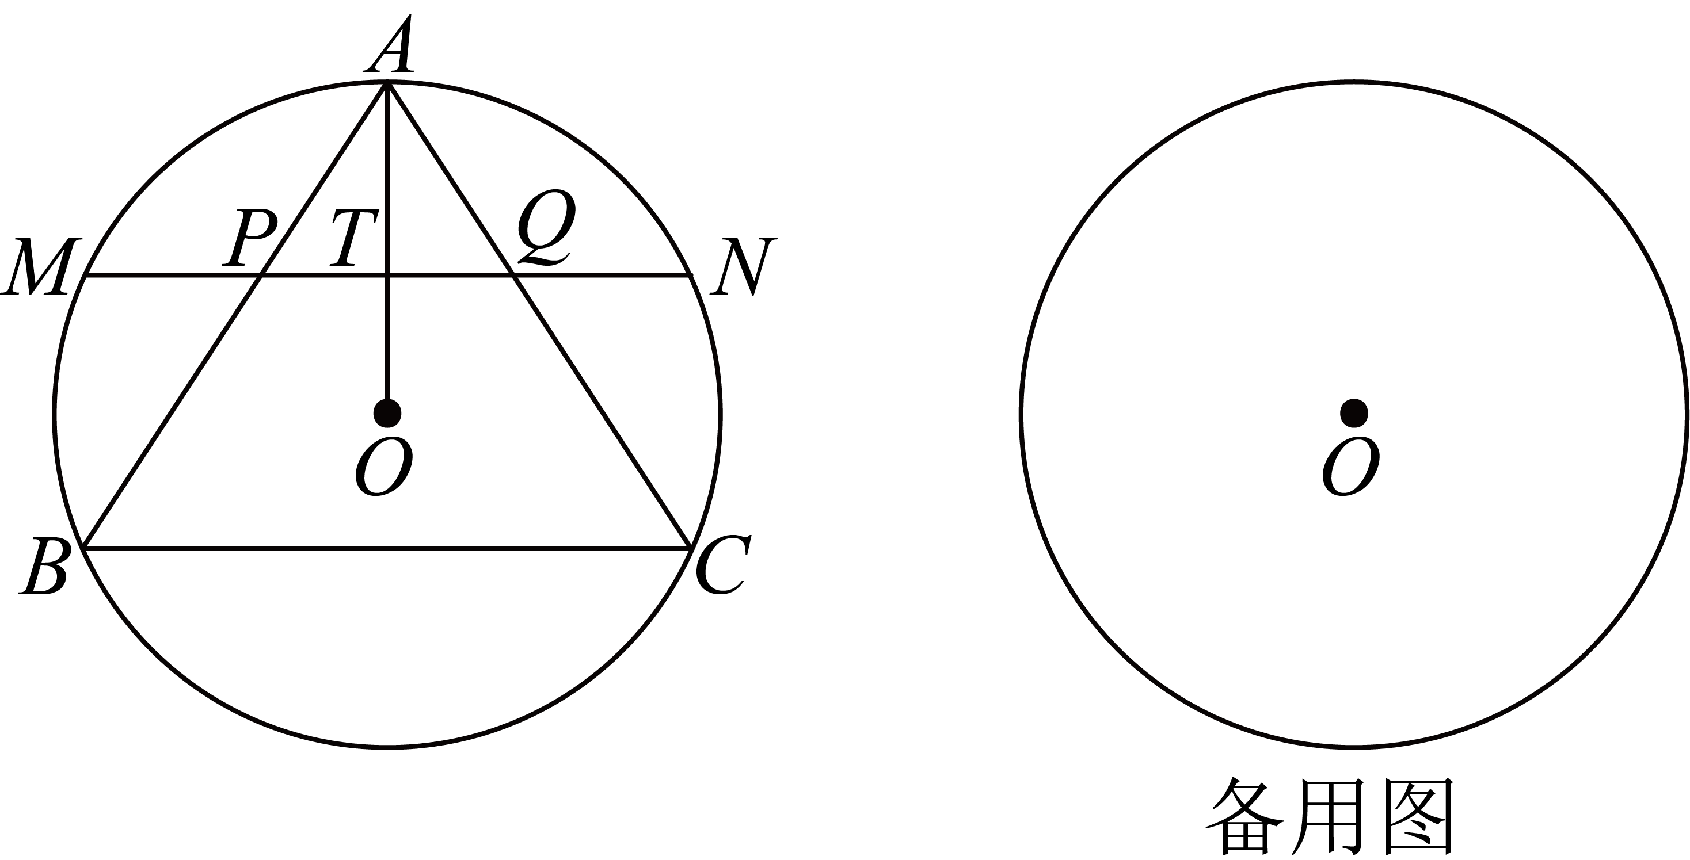
（1）求证：；
（2）当是等边三角形时，求的值；
（3）如果圆心O到弦、的距离分别为7和15，求线段的长．
【答案】（1）见详解 （2）1
（3）15或
【解析】
【分析】（1）连接，由题意得，则点A在的中垂线上，结合圆的性质得点O在的中垂线上，则垂直平分即可；
（2）连接，由圆周角定理得，证得是等边三角形，则有，可得即可；
（3）连接交于点G，延长交于点H，由（1）得，同理，且，结合，设圆O的半径为r，利用和，整理得到，进一部分分当与位于元O得两侧和当与位于元O得同侧求解即可．
【小问1详解】
证明：连接，如图，
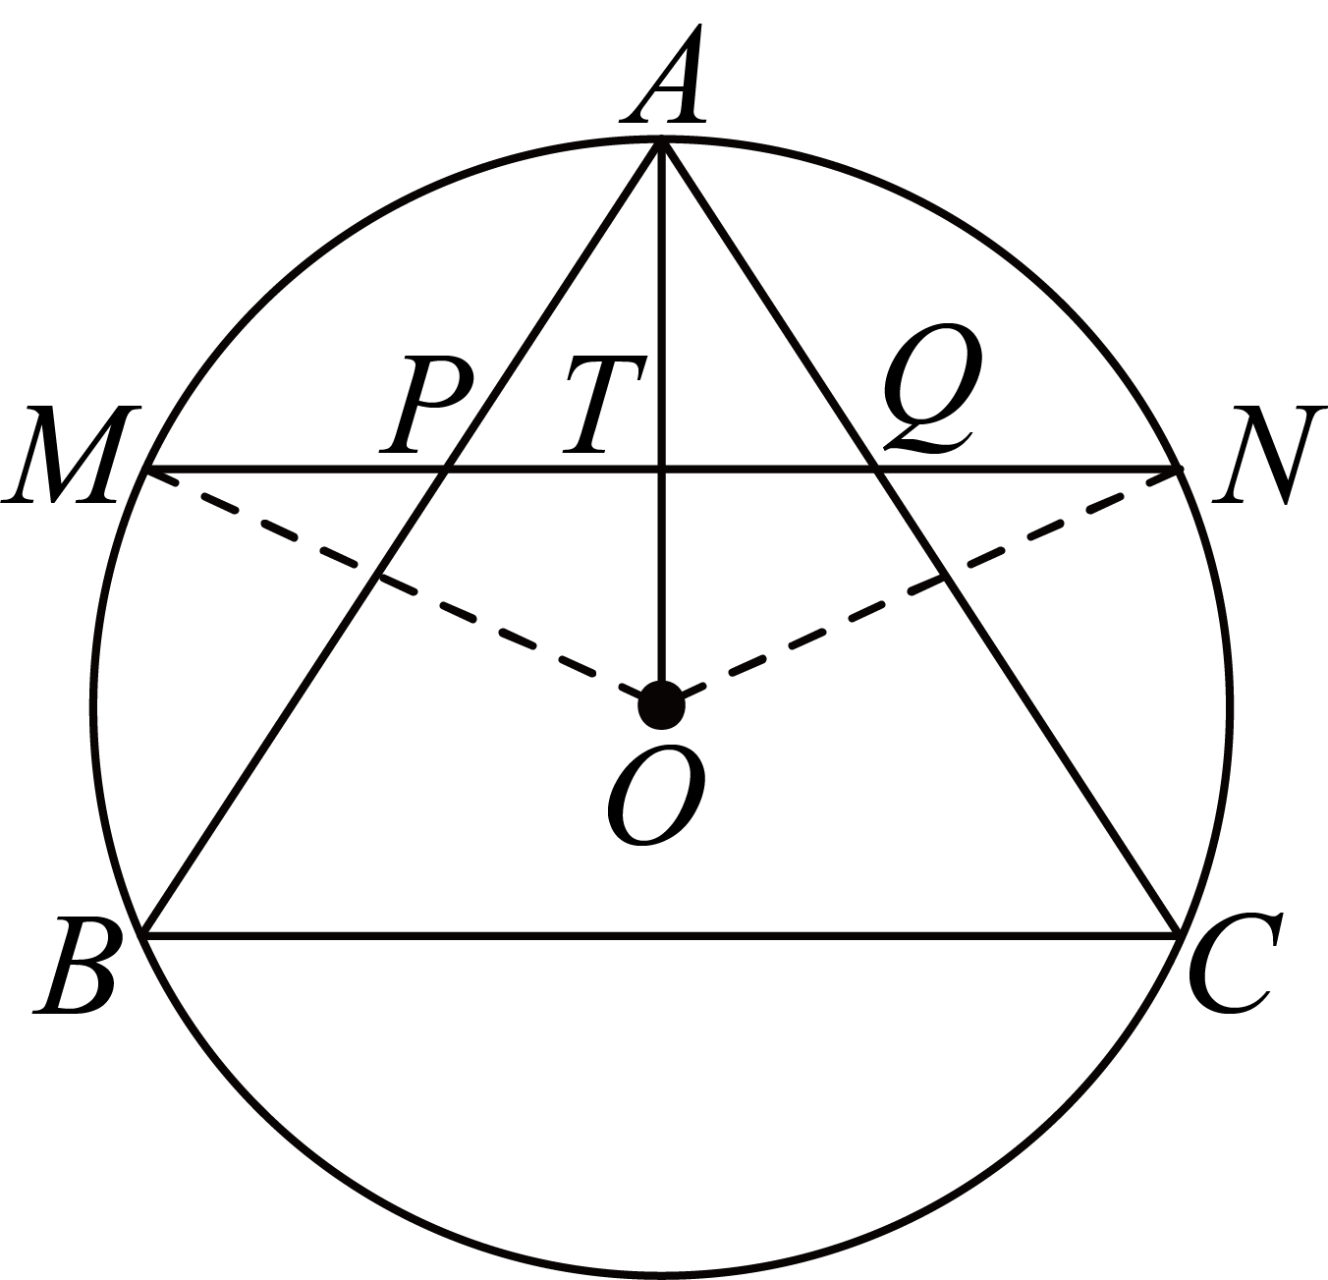
由题意得，则点A在的中垂线上，
∵，
∴点O在的中垂线上，
则垂直平分，
那么， ；
【小问2详解】
连接，如图，
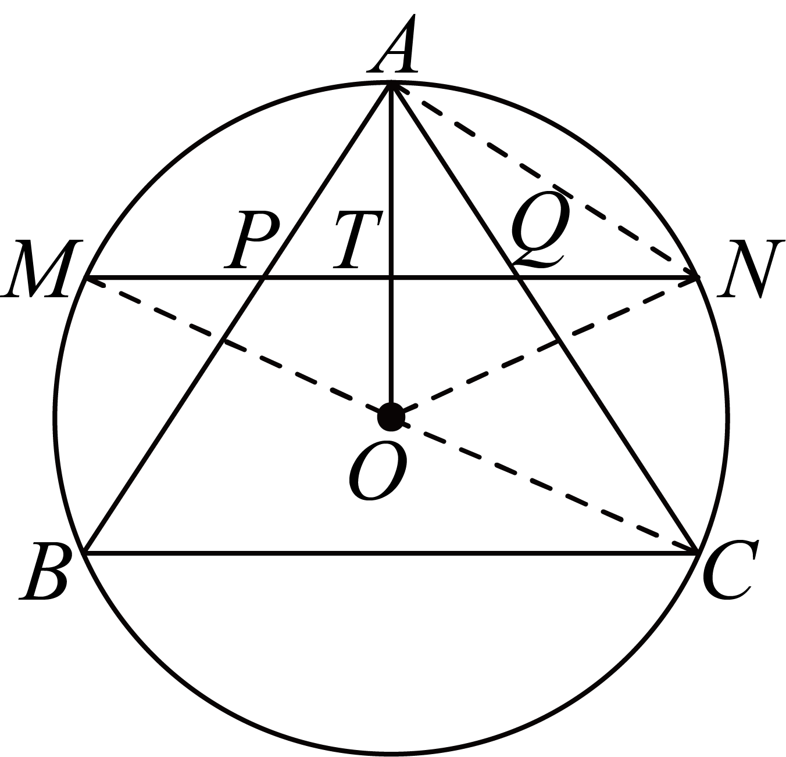
∵是等边三角形，
∴，
∴，
∵， 点N为的中点，
∴，
∴是等边三角形，
∵，
∴，
∴；
【小问3详解】
连接交于点G，延长交于点H，如图，
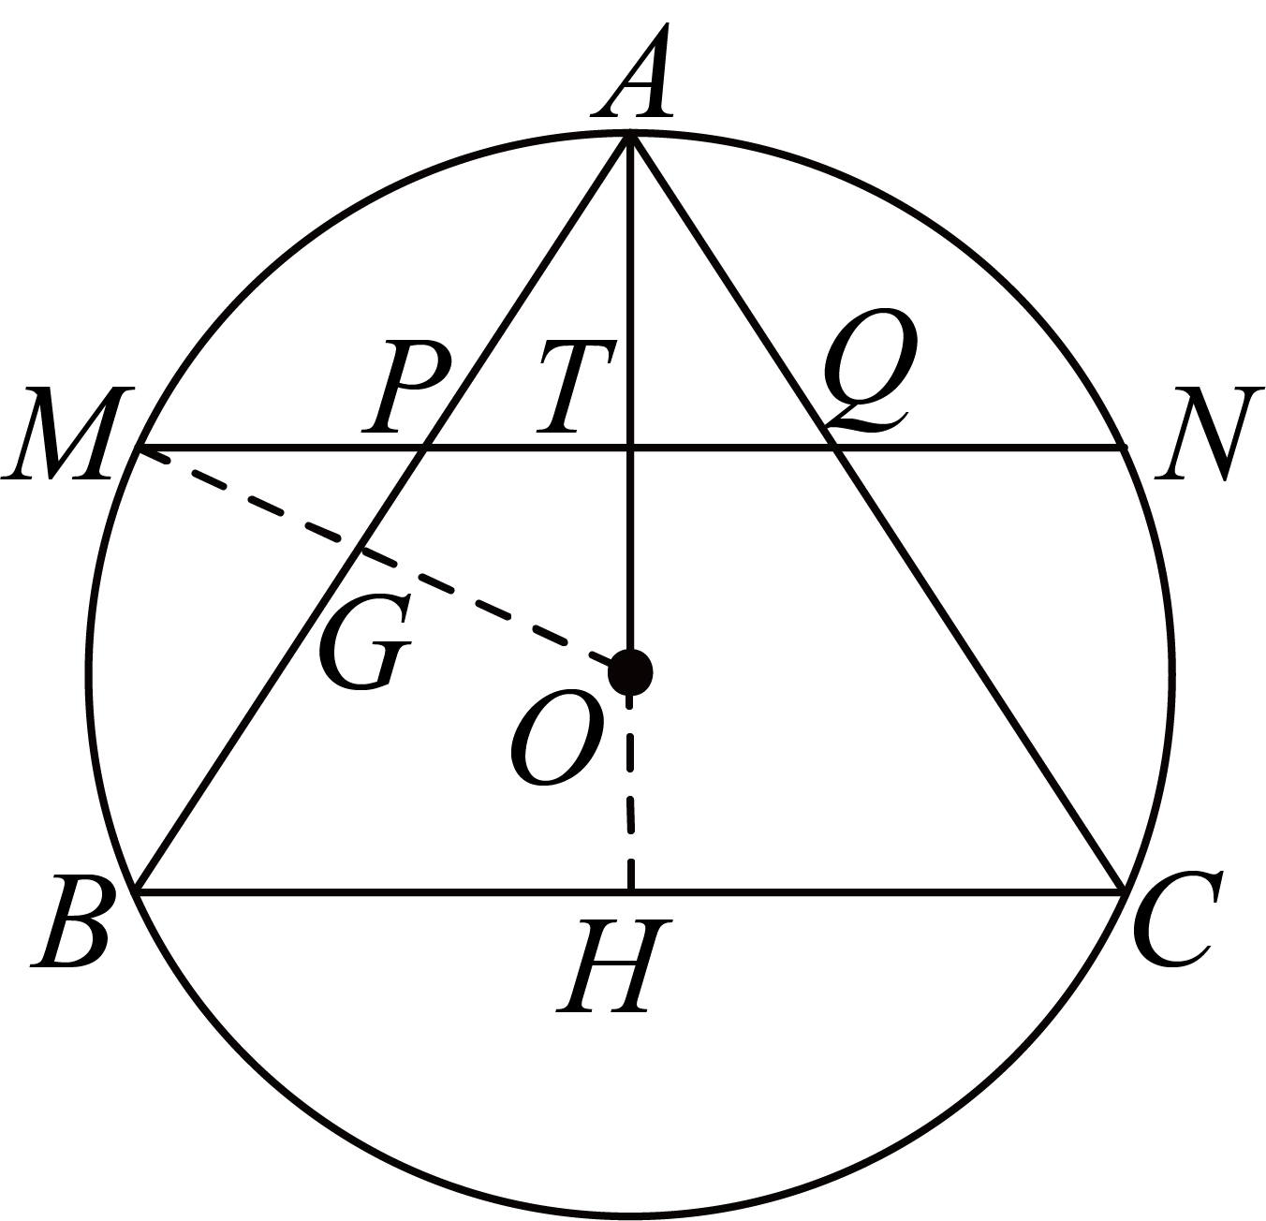
由（1）得，同理，且，
∵，，
∴，
设圆O的半径为r，
∵，，
∴，即，
当与位于元O得两侧时，则，
，解得，（舍去），
则，，，
∵，
∴，
则；
当与位于元O得同侧时，如图，
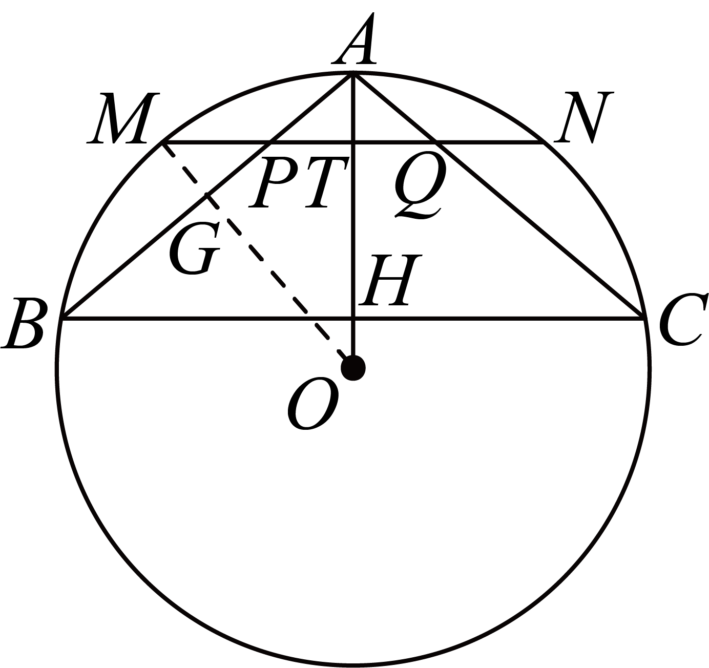
则，
，解得，（舍去），
则，，，
∵，
∴，
则；
故线段的长为15或．
【点睛】本题主要考查圆周角定理、垂径定理、等边三角形的判定和性质、勾股定理以及解直角三角形，解题的关键是熟练掌握圆的性质和解直角三角形，第三问主要分情况讨论．

